ДЕПУТАТЫ ДУМЫ ГОРОДА VII СОЗЫВА
Депутат | Границы избирательного округа
Родионов Алексей Николаевич  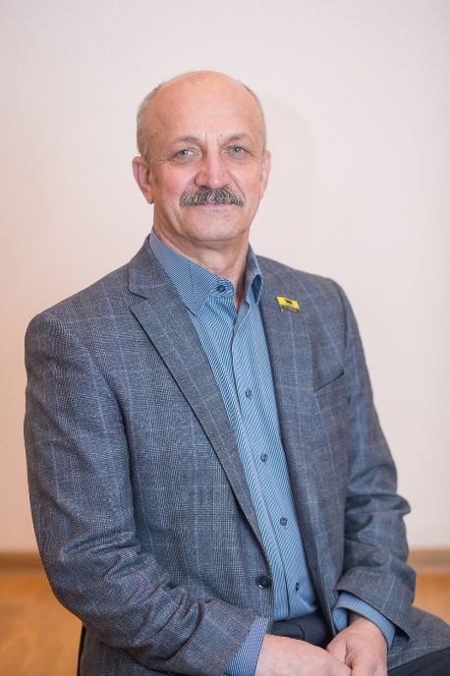 | Депутат от избирательного округа №1 | Биография  1 микрорайон: дома № 13-22, 24-27, НССУ, СУПТР-8, НЦБПО СТНО, РУРП ГНГ, СУ-62  11в микрорайон, ул. Строителей
Насоновский Константин Борисович  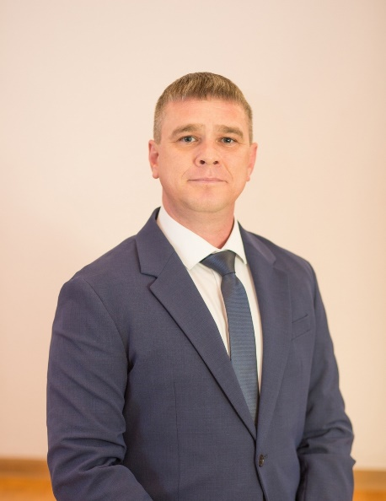 | Депутат от избирательного округа №2  1 микрорайон: дома №1-12,29  2 микрорайон 6,7,8,9,10  4 микрорайон все дома  5 микрорайон: дома №1-3, 12
Мариничев Александр Владимирович  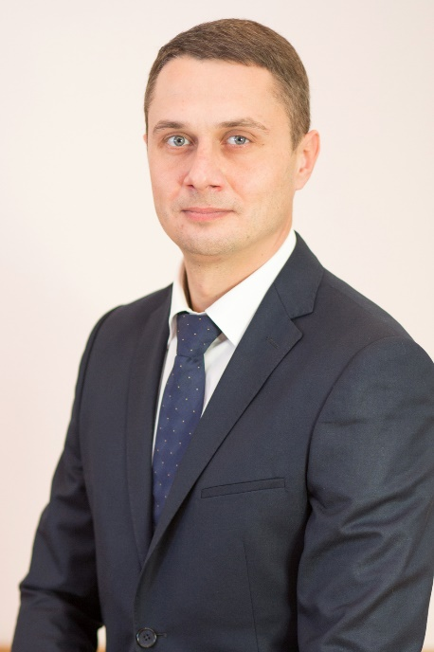 | Депутат от избирательного округа №3  2 микрорайон: дома № с 1 по 4, 1а, с 11 по 17, 18, 19, с 20 по 23;  2А микрорайон: все дома  16 микрорайон: дома № 14, 15, 25,26, с 27 по 31, 42.
Дудич Александр Иванович  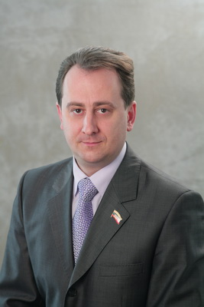 | Депутат от избирательного округа №4 | Биография  3 микрорайон: все дома  6 микрорайон: дома №7, 14-17, 19-22, 31-35, 65, 66, 67, 69, 71-75, 77
Власова Елена Георгиевна  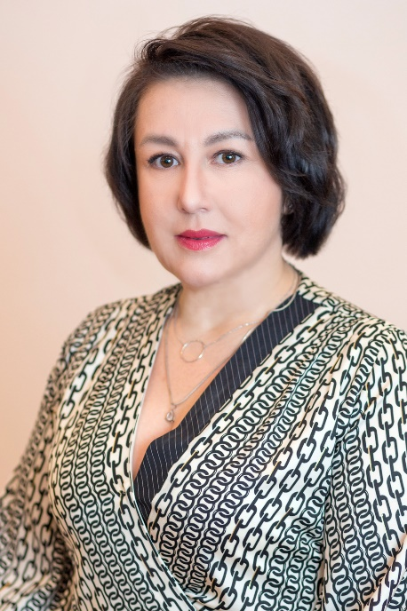 | Депутат от избирательного округа №5  5 микрорайон: дома №4-10, 10А, 11, 38, 40, 46, 49, 54-57, 65  6 микрорайон: дома №1-4, 11, 12А, 13, 36, 37, 41-46, 48-56, 58, 60-62, 70А, 78, 83
Миннигулов Марат Мунирович  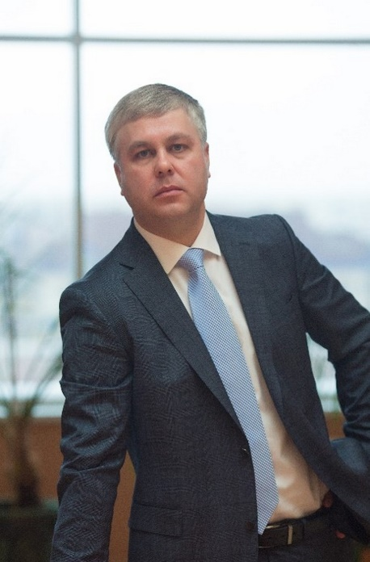 | Депутат от избирательного округа №6 | Биография  7 микрорайон: все дома
Соколов Николай Дмитриевич  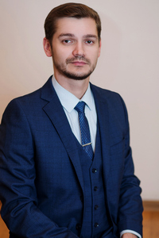 | Депутат от избирательного округа №7  8 микрорайон: дома №1-7, 22, 27  9 микрорайон: дома №8—17, 40
Казаков Алексей Алексеевич  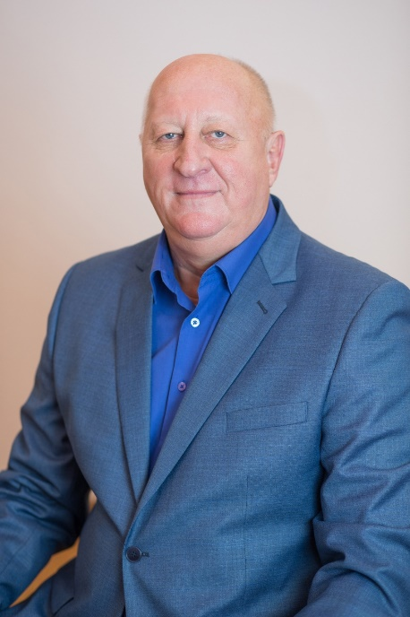 | Депутат от избирательного округа №8 | Биография  8 микрорайон: дома №9-17, 19-21, 23  8А микрорайон: дома №21-22, 24-25, 27, 28, 9 микрорайон: дома №33, 33А, 9А микрорайон: дом №33, Аэропорт: дом №2, СНТ «Северная Нива»
Газизов Олег Ильфатович  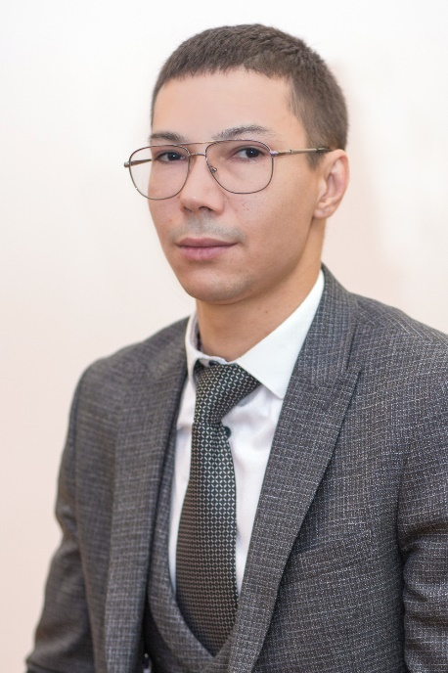 | Депутат от избирательного округа №9  8А микрорайон: дома №1-10, 13-15, 19-20, 26, 30-38, 42-47
Новицкая Анастасия Викторовна  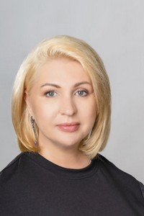 | Депутат от избирательного округа №10  9 микрорайон: дома № 1-7, 18-29
Петюкина Наталья Ярославовна  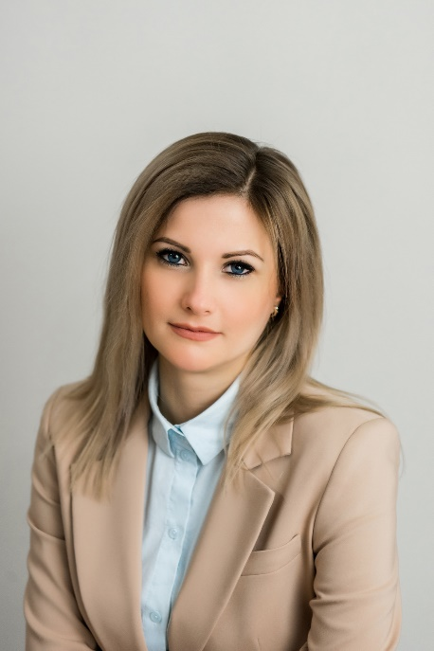 | Депутат от избирательного округа №11  10 микрорайон: дома №1-13, 20-24, 29-31
Шарипов Руслан Наильевич  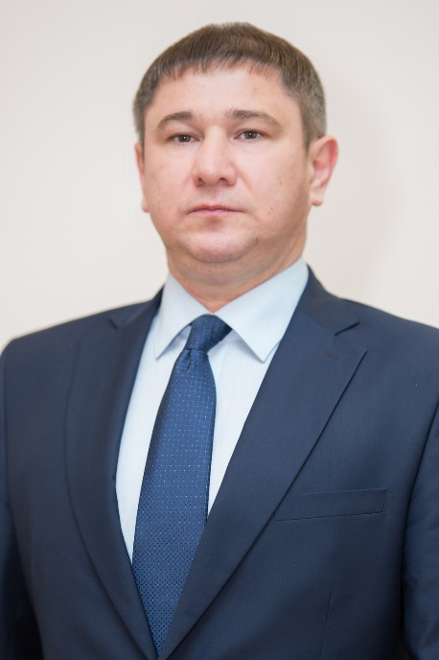 | Депутат от избирательного округа №12  10 микрорайон: дома №25-28  10А микрорайон: все дома, ул. Лесная, МСМУ, СМУ-10, СМУ-6, 11А микрорайон: дома №11, 14, 15, АТБ, База МНУ (ул. Киевская 14/1), МУ-2, ОБПТО и КО, пер. Молодежный, ПНМК, ПРОМБАЗА, ул. Магистральная, пер.Северный, ул. Таежная, ЮЭН Таежный, улица Березовая: дома 1-11,улица Буровиков: дома 1-19ул. Жилая, гор. СУ НЮЭС, гор. Юность, СУ-10, СУ-28, СУ-905, МУ-2, НДРСУ УМР, УПНП И КРС, СУ-17
Никитин Александр Александрович  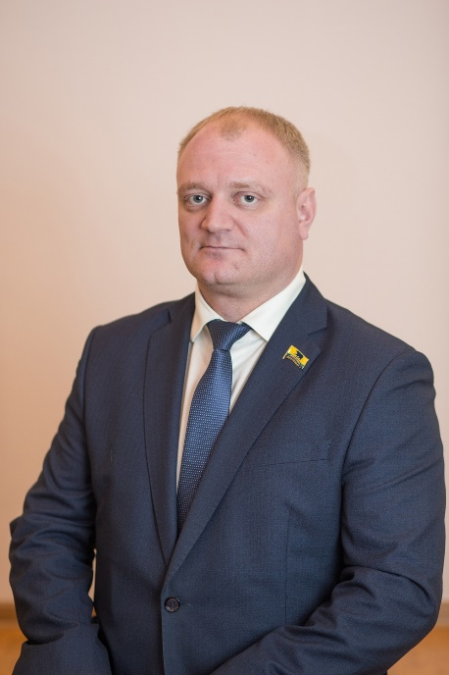 | Депутат от избирательного округа №13  11 микрорайон: дома №1, 2, 4-6, 9-12, 15-17, 20, 25, 28, 29, 32, 34, 36-38, 40, 44, 45, 47, 48, 52-55, 59, 60, 63, 66,67, 70, 102-108, 110, 123  11А микрорайон: дома №18, 26, 45,  11Б микрорайон
Галиев Рафаэль Флоритович  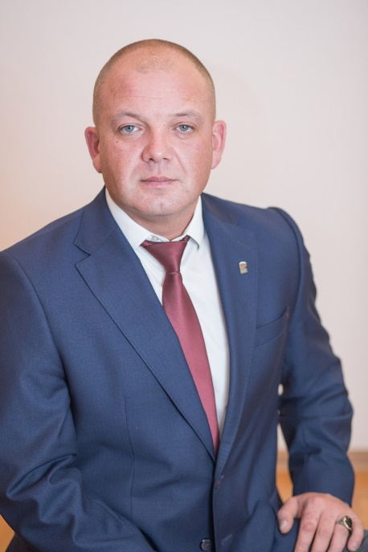 | Депутат от избирательного округа №14 | Биография  11 микрорайон: дома № 64-65, 72-74, 76, 78-81, 83-89, 94-98, 100, 11А микрорайон: дома №20, 21-24, 28, 31, пер. Дорожный, пер. Линейный, пер. Новый, пер. Юганский, проезд Дорожный, проезд Еловый, проезд Луговой, проезд Ясный, улица Березовая: дома 18, 18А, 20, 20А, 22, 24, 26, 28, 30, 47, 49, 51, 53, 53А, 53В, 68, СМУ-1, СПУТНИК (СУ-45), ул. Дорожная, ул. Комарова, ул. Космонавтов, ул. Новая, ул. Пионерская, ул. Союзная, ЦБПО БО, проезд Энергетиков «СНТ Мечта», проезд Энергетиков «СНТ Надежда», СНТ «Западный», пос. Звездный, ул. Звездная, переулок Майский, Мирный, Садовый, проезд Вишневый, Солнечный, Летний, Сосновый, Тихий
Депутат от избирательного округа №15
ул. Энергетиков (СОК Набережный)
11А микрорайон: дома №1-10, 12, 19, 20/1, 25, 27, Автомобильный проезд, ГОРГАЗ, ДНС-2, пер. Восточный, пер. Дальний, пер. Звездный, пер. Зеленый, пер. Крайний, пер. Лесной, пер.Сосновый, пер. Тихий, пер. Урожайный, пер. Чехова, ул. Березовая, ул. Весенняя, ул. Кедровая, ул. Олимпийская, ул. Первомайская, ул. Садовая, ул. Солнечная, ул. Спортивная, ул. Транспортников, ул. Цветочная, ул. Чехова, ул. Буровиков: дома 20-39, 39А
Мальчиков Максим Валерьевич  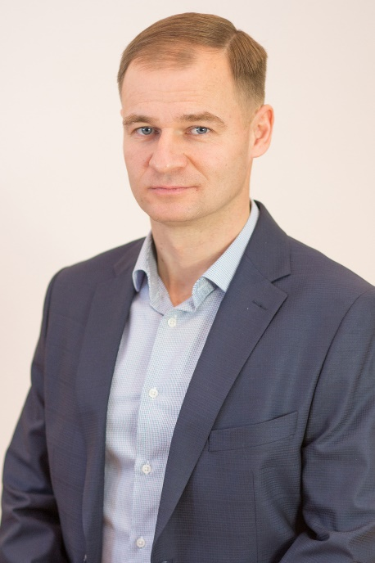 | Депутат от избирательного округа №16  12 микрорайон: дома №1-9, 11-19, 21, 23, 29-32, 55
Черных Константин Сергеевич  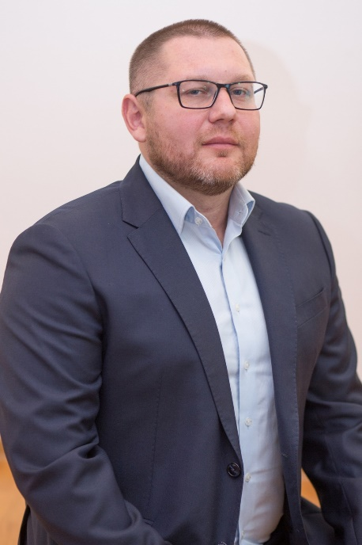 | Депутат от избирательного округа №17  12 микрорайон: дома №10, 20, 26-28, 33-42, 44, 45, 48-54, 56
Депутат от избирательного округа №18
12 микрорайон: дома №43, 46, 47, 58, 59
13 микрорайон: дома №30, 33, 34, 38, 39, 42-45, 47-50, 52-56, 56А, 61-67
Ошев Пётр Александрович  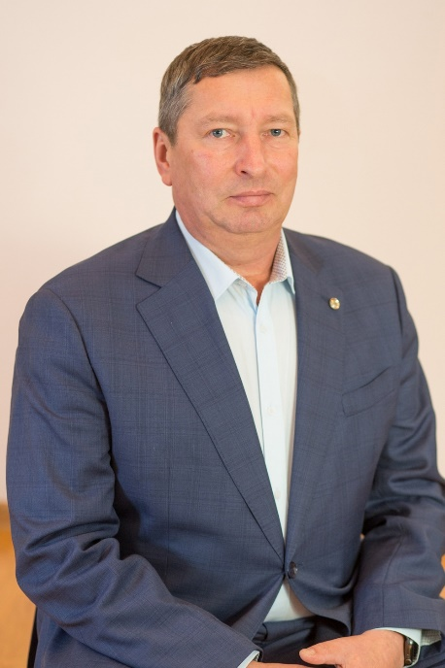 | Депутат от избирательного округа №19  13 микрорайон: дома №1-4, 6-8, 10-15, 20-22, 25, 26, 26А,27, 28, 31, 32, 35-37, 40, 41
Оздоев Руслан Магомедович  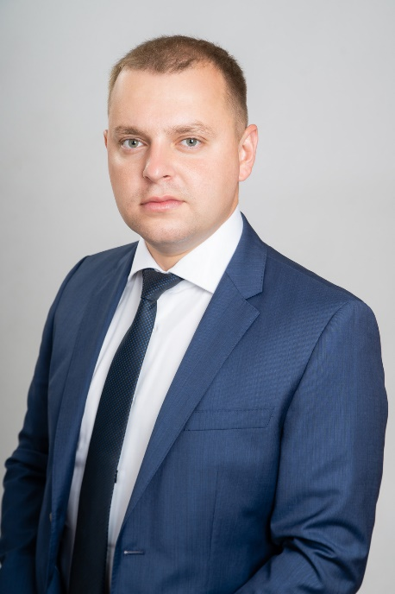 | Депутат от избирательного округа №20  13 микрорайон: дома №16, 17, 23, 29  14 микрорайон: дома №2-5, 8, 9, 11, 12, 15, 16, 18, 19, 30-33, 35, 35А, 36-38
Кирюхина Татьяна Михайловна  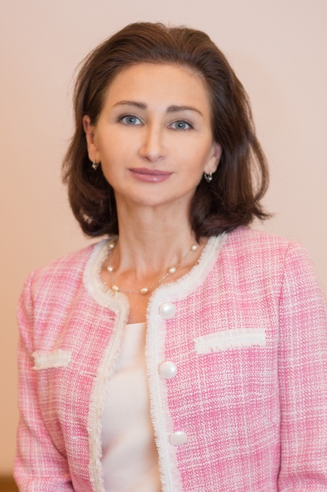 | Депутат от избирательного округа №21  14 микрорайон: дома №21, 22, 22А, 25, 27, 29, 40, 42, 44, 45, 48-51, 53, 54, 56-59
Гумеров Ильшат Гыйффатович  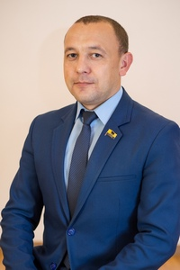 | Депутат от избирательного округа №22 | Биография  15 микрорайон: дома №12-15, 16, 18, 21, 22  пер. Малый, ул. Набережная, ул. Радужная, ул. Энтузиастов, ул. Южная  17 микрорайон (МО-15): все дома
Тимиров Артур Ахлисламович  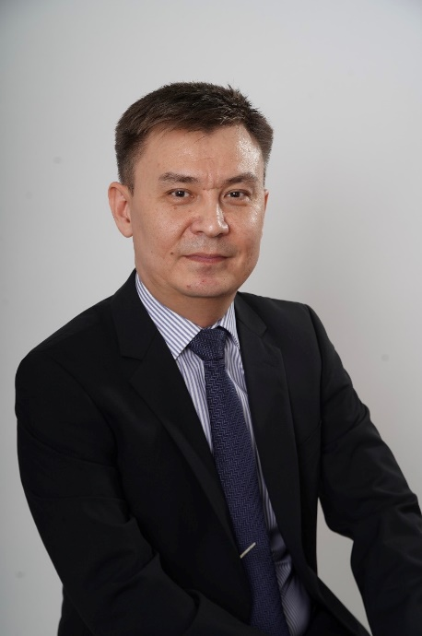 | Депутат от избирательного округа №23  13 микрорайон: дома №18, 19  14 микрорайон: дома №23, 24  15 микрорайон: дома 8А, 8Б.  16А микрорайон: дома №52, 54-57, 62-64, 66-68, 70, 71, 75-77
Мурзин Иван Сергеевич  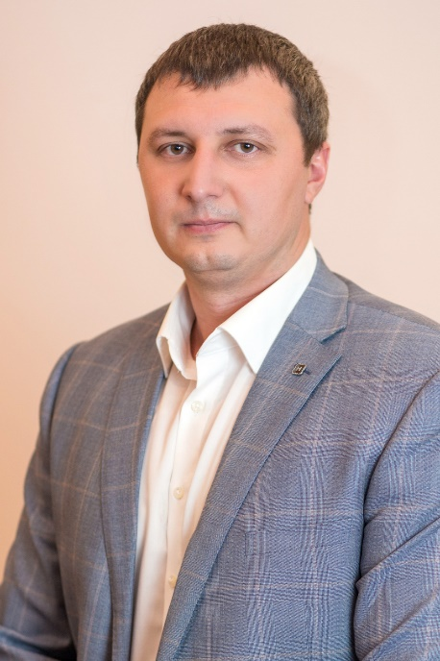 | Депутат от избирательного округа №24  15 микрорайон: дома №2-4, 5, 5А, 8-11  16А микрорайон: дома №78, 79, 81, 82, 83, 85, 86, 87, 88, 89.
Коваль Ян Алимович  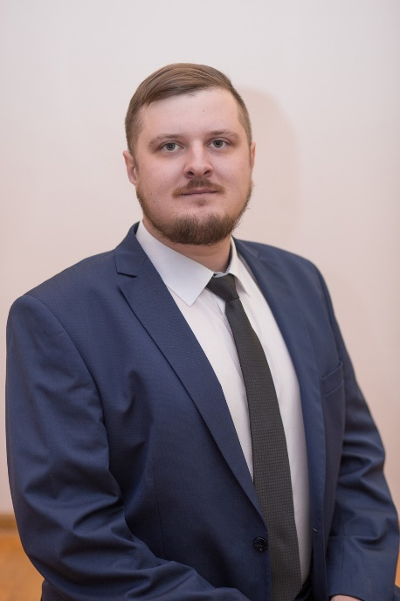 | Депутат от избирательного округа №25  16 микрорайон: дома №1-10, 23, 32, 35-40, 43, 45  16А микрорайон: дома №80, 90, 91 корпус 1, 91 корпус 2, 91 корпус 3

